UPUTE ZA SUDJELOVANJE NA JAVNOM IZLAGANJU

III. IID PPUO ŠODOLOVCI

PUTEM VIDEO KONFERENCIJI (Livestream)

Konferencijski program ZOOM

- Javnom izlaganju prijedloga Plana na javnoj raspravi zakazanoj dana 12.11. 2020. godine u 11.00 sati moguće je pristupiti putem Livestream sustava koristeći poveznicu (link) koji će se objaviti na Internet stranici Općine Šodolovci www.sodolovci.hr . Sustav omogućava interakciju sudionika u vidu mogućnosti postavljanja pitanja te davanja odgovora na postavljena pitanja.

- Nakon što kliknete na LINK za javno izlaganje Plana o prijedlogu III. Izmjena i dopuna Prostornog Plana uređenja Općine Šodolovci, automatski će vam se otvoriti stranica i pokrenuti skidanje mini programa za ulazak u javno izlaganje prijedloga Plana na javnoj raspravi.

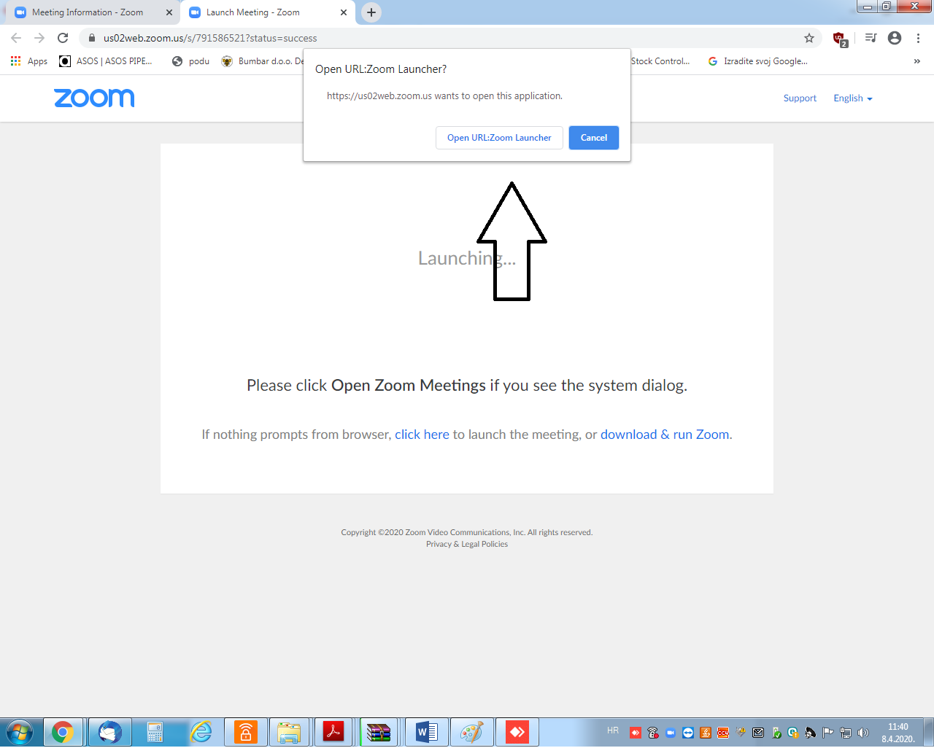

- Kliknete na Open URL: ZOOM Launcher
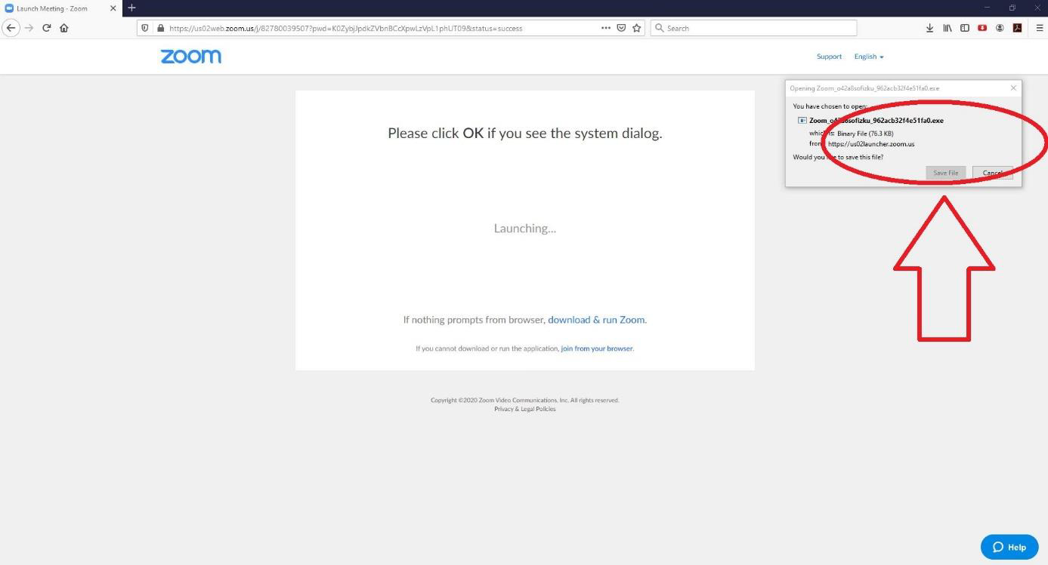
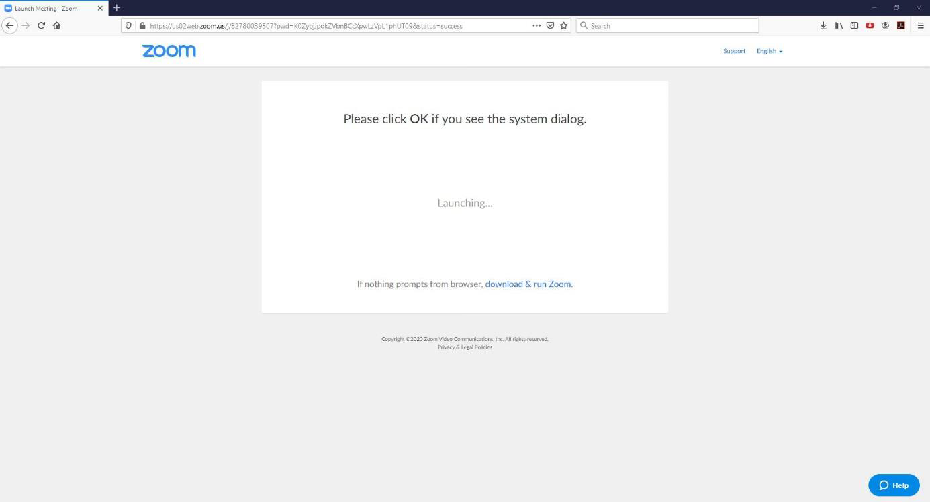
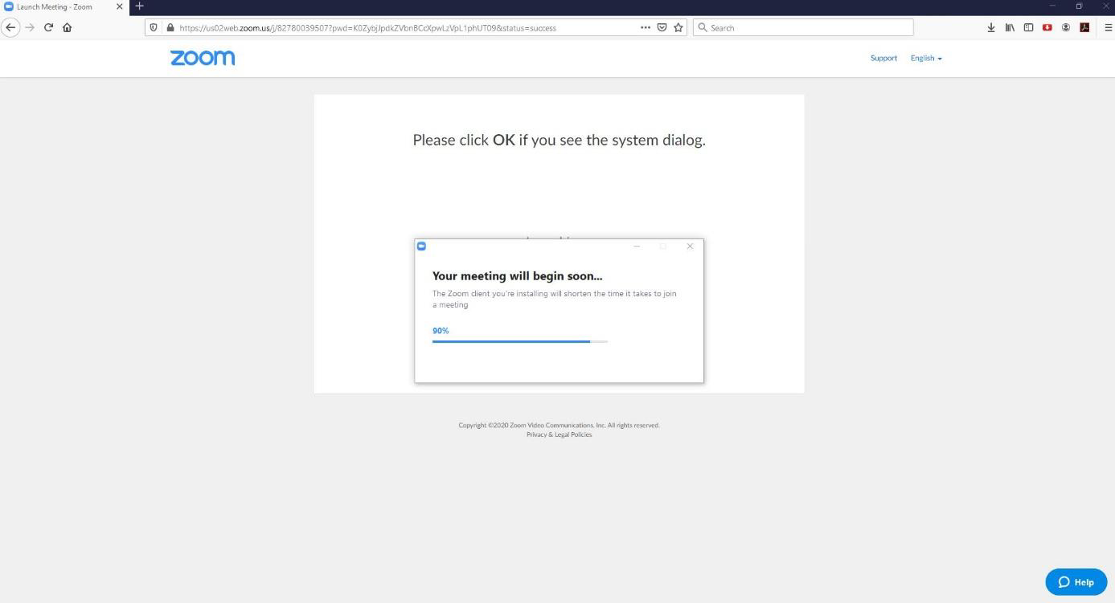
- Prije nego se priključite biti će potrebno i obavezno upisati Vaše IME I PREZIME te ime javnopravnog tijela iz kojeg dolazite!

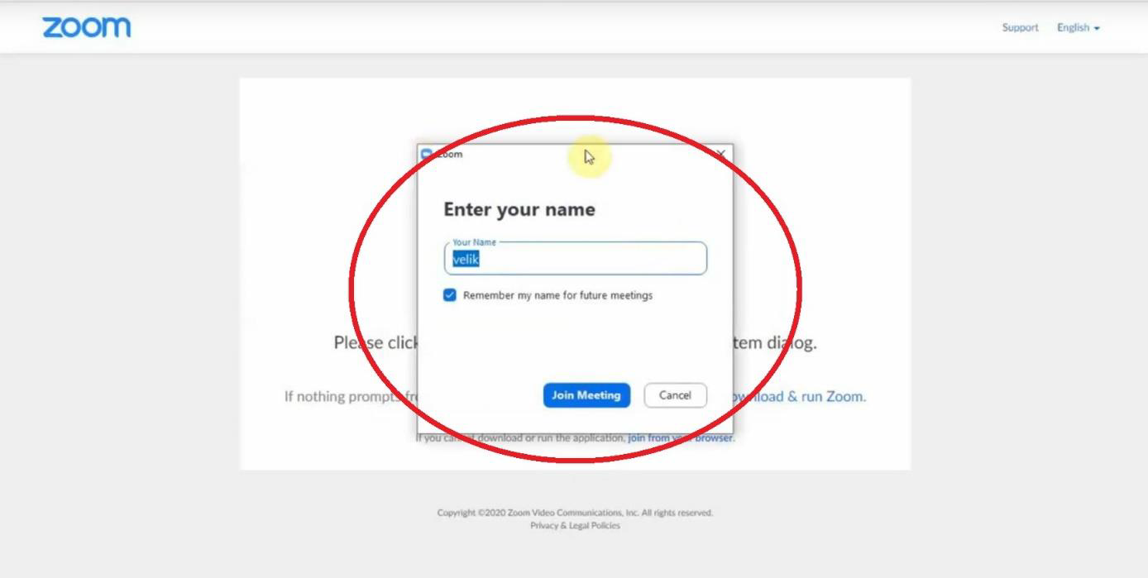
- Nakon što ste kliknuli pokrenuti će vam se instalacija i nakon toga program ZOOM i tražiti vas odobrenje za audio i video postavke, to sve potvrdite i uspješno ste pristupili javnom izlaganju Plana na javnoj raspravi.

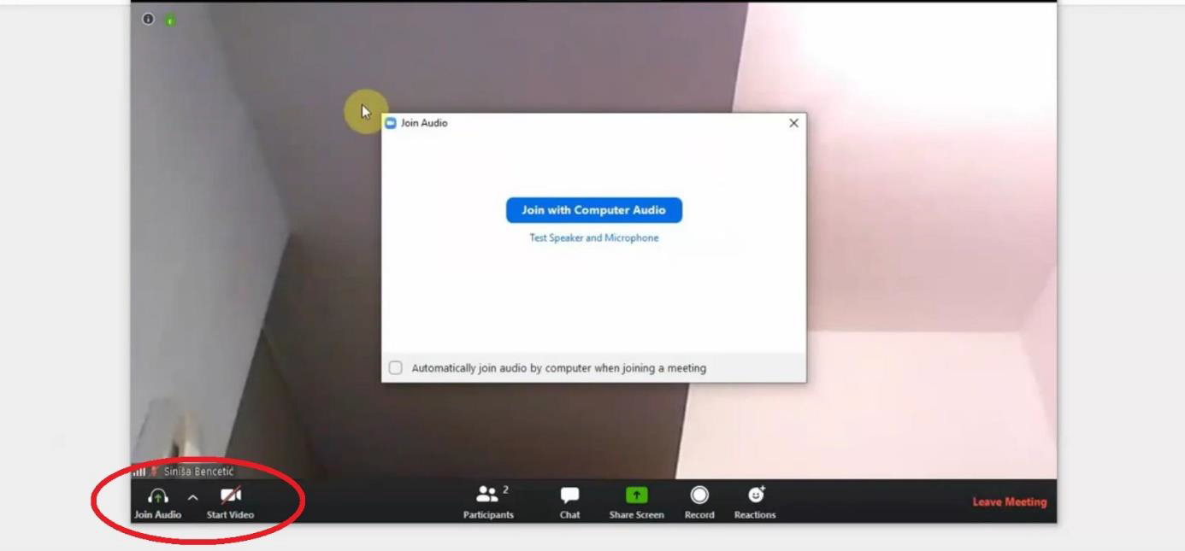
KORISNIK
- Nakon izlaganja nositelj izrade i izrađivač Plana omogućit će interakciju sudionicima u vidu mogućnosti postavljanja pitanja te davanja odgovora na postavljena pitanja izravno, putem chat opcije.

Ukoliko ima nejasnoća ili problema oko priključenja na javno izlaganje, moguće je, u tijeku javnog izlaganja, kontaktirati telefonski Tomislava Fijalu na broj telefona 031 225 116 oko tehničke podrške.

